10.000 robotů COMAU s řízením B&R
Oslava úspěšné dosavadní spolupráce COMAU a B&R a příslib skvělé budoucnosti.
Po celém světě je nyní již v provozu deset tisíc robotů COMAU s řídicím systémem B&R. Tento ohromující úspěch byl dosažen zejména díky kvalitě výrobků firmy COMAU, které se opírají o výkonnou, přesnou a spolehlivou elektroniku z dílny B&R.
Tyto společnosti spolupracují již řadu let, aby se zasadily o začlenění robotiky do výrobních linek. Výrobci strojů a koncoví uživatelé díky tomu budou moci těžit z vynikající synchronizace a rychlé reakce.
"Intenzivní spolupráce umožnila oběma společnostem stát se klíčovými hráči na trhu, s cílem neustálého zlepšování v oblasti technologií a zdravým růstem v nových segmentech trhu", říká Tobias Daniel, vedoucí oddělení robotiky pro Evropu a Severní a Jižní Ameriku COMAU.
"Jsme rádi, že můžeme říci, že naše spolupráce přináší hmatatelné výsledky na rostoucím trhu," říká Walter Burgstaller, obchodní ředitel B&R pro Evropu. "Stále více společností se snaží najít v robotice prostředek k optimalizaci výroby a cestu ke zvýšení flexibility stále složitějších zařízení."

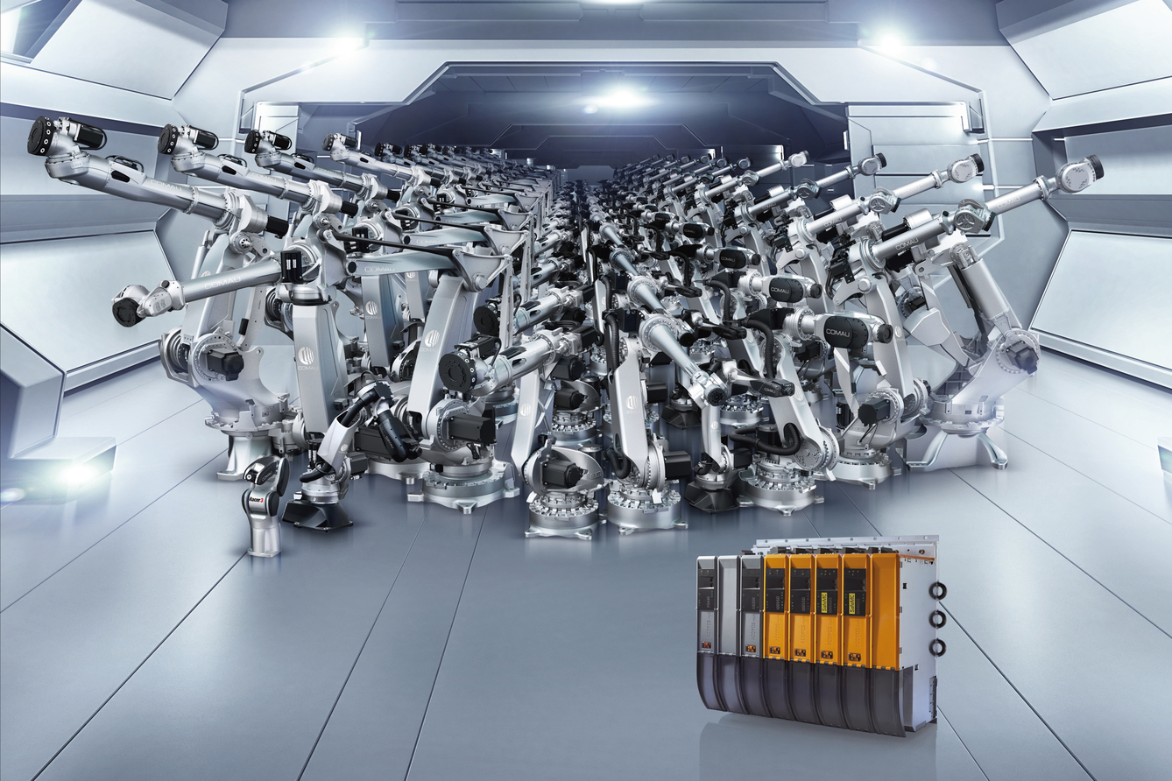
10.000 robotů COMAU s řízením B&R

O společnosti B&R
Společnost B&R, jako jedna z divizí skupiny ABB, je celosvětovým lídrem v oblasti průmyslové automatizace se sídlem v Rakousku. B&R kombinuje nejmodernější technologie s pokročilým inženýrstvím a poskytuje zákazníkům v téměř každém průmyslovém odvětví kompletní řešení pro automatizaci strojů a výrobních zařízení, řízení pohybu, HMI a integrovanou bezpečnostní techniku. Díky komunikačním standardům pro průmyslový internet věcí, včetně OPC UA, POWERLINK a openSAFETY, a svému vývojovému prostředí Automation Studio B&R neustále stanovuje trendy v automatizaci. Inovativní duch, který udržuje společnost B&R na špici průmyslové automatizace, je poháněn závazkem zjednodušovat procesy a překonávat očekávání zákazníků. Další informace naleznete na adrese www.br-automation.com.
Více informací najdete na www.br-automation.com

